桃園市立大有國民中學112學年度第一學期第二次評量試卷
年 級 | 七 | 考 試  科 目 | 歷史 |  |  | 命 題  範 圍 | 第三章~第四章 | 作 答  時 間 | 45分
班 級 |  | 姓 名 |  | 座 號 |  | 分 數
※歷史科以電腦閱卷，請將答案用2B鉛筆畫在答案卡上，題目卷共45題。
一、選擇題(每題兩分，共七十分)
- （ ）大航海時代，西班牙人來到臺灣，和臺灣的原住民有所互動。請問下列何者正確？
(A)馬賽人會和西班牙人進行貿易 (B)西班牙人在臺時間很短，對原住民沒有影響
(C)西班牙人和原住民貿易並傳播基督教 (D)中臺灣的原住民深受西班牙人影響。
- （ ）清帝國時期臺灣有一俗語：「紅柿出頭，羅漢腳仔目屎留，紅柿上市，羅漢腳仔目屎滴。」意思是當秋天柿子紅的時候，羅漢腳想到自己的身世就會很悲傷。請問下列有關羅漢腳的敘述，何者正確？
(A)羅漢腳是因為海禁政策而無法回到中國大陸 (B)羅漢腳的女性比例大於男性
(C)羅漢腳一詞是因為渡臺禁令而出現 (D)羅漢腳是指跨越「番界」開墾之人。
- （ ）「□將全島分為北部、淡水、南部、卑南等四個集會區，每年在三、四月間舉行地方會議。……授與各代表象徵權力的標幟，及刻有公司纹章的銀冠、藤杖等物品。」請問□為下列何者？
(A)清帝國 (B)鄭氏政權 (C)西班牙人 (D)荷蘭人。
- （ ）恆春半島舊名琅嶠，在某一重大事件發生後，有感於琅嶠地勢險要，所以在此設縣築城。因為當地氣候四季如春，所以改名為「恆春」，後又設置鵝鑾鼻燈塔。請問此影響恆春的重大事件為何？
(A)朱一貴事件 (B)清法戰爭 (C)英法聯軍之役 (D)牡丹社事件。
- （ ）阿偉在報紙上看到一篇報導，某地在中元普渡時，有準備法國麵包、巧克力、法國葡萄酒和影印自歐元鈔票的外國紙錢，普渡在當地因戰爭而喪生的外國人。請問此事可能發生在何地？
(A)基隆 (B)屏東 (C)臺南 (D)臺中。
- （ ）阿瑞是一個在光緒13年(1887年)來到臺灣的漢人，請問當時他不可能遇到下列哪一件事？
(A)發電報給在福建的家人 (B)到臺灣東部開發土地
(C)官員檢查阿瑞的渡臺證照 (D)到郵局寄信給朋友。
- （ ）小美在書中看到有關康熙皇帝對於是否將臺灣納入版圖的討論，其中有官員提到：「臺灣雖屬外島，實關乎四省之要害，……棄之必釀成大禍，留之誠永固邊疆。」後康熙皇帝納其建議，將臺灣納入版圖。根據上述內容，說服康熙皇帝將臺灣納入版圖的原因為何？
(A)發展經濟貿易 (B)國防戰略考量 (C)學習多元文化 (D)安撫南明遺民。
- （ ）阿文在書上看到一段資料，是一位官員上奏給皇帝的內容：「臺灣地區東部急需開墾，請解除舊禁，以完全消除敲詐、勒索等違法行為，並廣泛招攬有意願開墾的人民。」請問根據上述內容，該官員想解除的「舊禁」為何?
(A)海禁政策 (B)軍屯制度 (C)鎖國政策 (D)渡臺禁令。
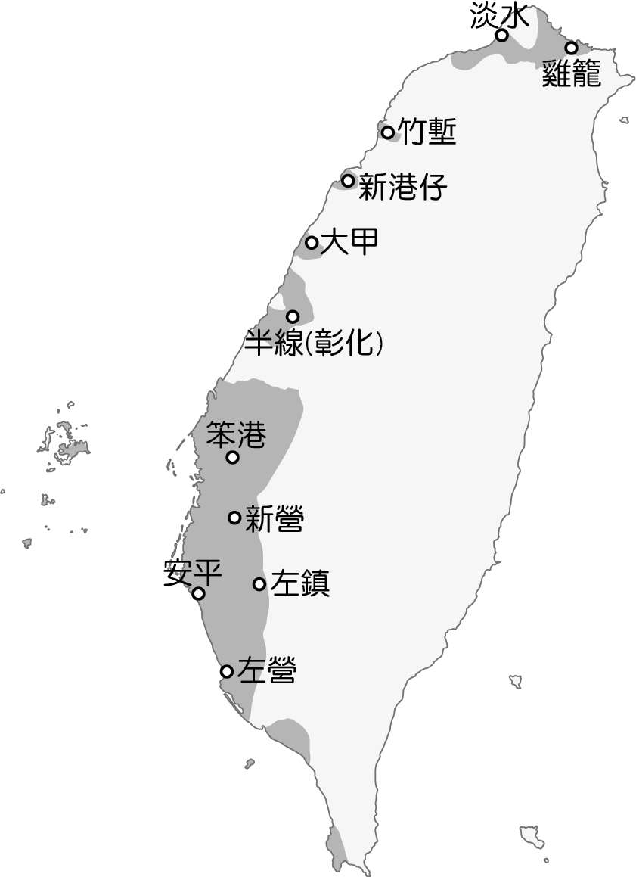
- （ ）承上題，請問提出上述政策內容的可能是下列何人？
甲
(A)施琅 (B)劉銘傳 (C)朱一貴 (D)沈葆楨。
- （ ）鄭氏政權打敗荷蘭，其統治也影響原住民的生活。請問下列何者是鄭氏
政權對原住民的影響？
(A)要求原住民協助屯墾增加軍糧 (B)在原住民部落設學校教導儒家文化
乙
(C)到各部落推廣書寫新港文 (D)和原住民合作一同抗清。
- （ ）澎湖和臺灣相比，發展的歷史更早，許多重要的事件都曾發生在澎湖。
請問下列哪件事不是發生在澎湖？
(A)荷蘭貿易的亞洲總部 (B)清法戰爭時的戰場
丙
(C)十二世紀漢人海商活動的地點 (D)明朝時已有軍隊駐守於此地。
- （ ）臺灣原住民社會曾出現一個「大肚王國」，在荷治時期的《熱蘭遮城日誌》
就曾寫到大肚王國的統治範圍有18個村莊，全盛時期有800多戶，被認為是
一個強大的部落聯盟。請問大肚王的統治區域在圖(一)中何處？
丁
(A)甲 (B)乙 (C)丙 (D)丁。

圖(一)

(背面仍有試題)
- （ ）十九世紀後期，清帝國因戰敗開放臺灣港口作為通商口岸。請問下列何者不是當時開放的港口？
(A)安平 (B)打狗 (C)基隆 (D)鹿港。
- （ ）根據十七世紀時，陳第〈東番記〉的記載，臺灣西部平原的野鹿千百成群，原住民平常禁止獵鹿，冬季鹿群出沒才進行集體圍捕。鹿在原住民部落有三用：食物、聘禮、贖罪品。而後來鹿皮成為重要商品，開始大量獵捕，1638年到達顛峰，造成鹿隻大量減少。有關鹿皮貿易的敘述，何者正確？
(A)清帝國大量出口鹿皮 (B)荷蘭人直接向原住民收購鹿皮
(C)大量捕鹿影響原住民的生活方式 (D)荷蘭人召募漢人來臺捕鹿。
- （ ）清朝的文獻有原住民使用文字的記載，康熙末年的《諸羅縣志》卷八：「習紅毛字者，橫書為行，自左而右，……，能書者，謂之教冊仔……紅毛字不用筆，削鵝毛管為鴨嘴，銳其末……」請問上述的紅毛字是什麼文字？
(A)荷蘭文 (B)英文 (C)法文 (D)新港文。
- （ ）承上題，清帝國時原住民主要使用此文字記錄何事？
(A)書寫和洋商貿易紀錄 (B)書寫記錄天主教相關經典
(C)書寫漢人租借買賣土地的契約 (D)書寫祖先所留下來的習俗故事。
- （ ）劉銘傳很重視鐵路的修築，在自籌經費下，在臺灣開辦鐵路事業。請問在劉銘傳任內，搭乘火車可到下列何處？
(A)臺北 (B)臺中 (C)臺南 (D)高雄。
- （ ）請將下列歷史事件或政策按照發生先後順序排列：
(甲)牡丹社事件 (乙)臺灣建省 (丙)英法聯軍之役 (丁)清法戰爭
(A)乙丙甲丁 (B)丙甲丁乙 (C)甲丁丙乙 (D)甲乙丙丁。
- （ ）「游耕」是一種耕作技巧，請問下列有關游耕的敘述，何者正確？
(A)原住民一直保有游耕的生活方式 (B)游耕會使用牛犁田
(C)游耕每隔一陣子會更換耕地 (D)漢人來臺開墾後學習此游耕技巧。
- （ ）若打開康熙皇帝治臺期間所繪製的臺灣地圖，可能看不到現在何地的紀錄？
(A)臺中 (B)臺南 (C)臺東 (D)高雄。
- （ ）清帝國統治臺灣時曾使用「渡臺禁令」政策。請問下列有關「渡臺禁令」的敘述，何者錯誤？
(A)頒布渡臺禁令是為了防止臺灣再成為動亂之地 (B)渡臺禁令禁止漢人和原住民接觸
(C)渡臺禁令規定來臺須申請證照 (D)渡臺禁令禁止來臺者攜帶家眷。
- （ ）1867年(同治六年)，美國船隻「羅發號」的船員被臺灣南部的原住民所殺，後來美國駐廈門領事李仙得和當地原住民頭目卓杞篤和議訂約，而李仙得因此提出「臺灣番地無主論」。請問李仙得的相關事蹟和當時清帝國所實施的哪種政策有關？
(A)臺灣開港通商後允許外國人來臺，因此出現外國人和原住民的衝突
(B)實施渡臺禁令，外國人不能來臺，造成外國人和原住民的衝突
(C)劃界封山政策造成清帝國無法全面管理臺灣，因而出現管理上的漏洞
(D)以地方會議授權各部落長老，各部落可自行和外國人交涉。
- （ ）劉銘傳來臺之後，辦理許多現代化的設施。請問下列何者不是劉銘傳的在臺建設？
(A)設立郵局辦理郵政 (B)開闢三條通往山區和東部的道路
(C)開闢臺灣最早的火車隧道----獅球嶺隧道 (D)在基隆修築西式炮臺。
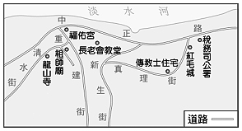
- （ ）動畫製作公司要以大航海時代(16~17世紀)為背景製作當時
臺灣原住民生活的相關動畫。請問下列何者可能出現在動
畫之中？
(A)北臺灣的原住民能通曉漢語和漢人做生意
(B)北臺灣原住民用自己的文字紀錄貿易契約
(C)臺灣原住民勢力尚能保護自己不受外力侵擾
(D)原住民和郭懷一合作一起驅逐外來勢力。
- （ ）圖(二)是廷廷周末去旅遊的地方，這個地點歷史悠久，許多
歷史上的大事都發生於此。請問下列有關圖(二)地點的相關
敘述，何者正確？ 圖(二)
(A)最早來到圖(二)地點的外國勢力是荷蘭人 (B)清帝國政府派沈葆楨到圖(二)地點加強建設
(C)圖(二)地點早期是原住民西拉雅族的活動範圍 (D)圖(二)之地的崛起是因為商業貿易發達。
- （ ）到臺南赤崁樓旅行時，會看到在赤崁樓前有一排的記功碑，這些碑是為了記載清帝國時期規模和影響最大的民變被平定的情形。請問記功碑記載的是下列何事？
- 林爽文事件 (B)施琅攻臺 (C)朱一貴事件 (D)郭懷一事件。

(第三頁仍有試題)
- （ ）臺中市石岡區的土牛國小校內保留了一塊乾隆年間的「番界」界碑。請問有關「番界」的敘述，何者錯誤？
(A)「番界」又被稱為土牛或土牛溝 (B)「番界」的設立是為了避免漢人和原住民發生衝突
(C)「番界」將所有的原住民和漢人分開 (D)設立「番界」，同時不許漢人和原住民通婚。
- （ ）不同的族群來到了臺灣，帶來不同的文化和生活方式，也會影響原住民的生活。請問下列何者是原住民原有的生活方式？
(A)和其他民族進行貿易 (B)使用新港文 (C)以耕種為主要生活方式 (D)大量捕鹿作為商品販賣。
- （ ）沈葆楨和劉銘傳在臺灣都留下許多重要的現代化設施，而兩人來臺的原因有相似之處。請問原因為何？
(A)都是為了辦理防務來臺 (B)都是為了管理開港之後的貿易來臺
(C)都是以臺灣巡撫的職務來臺 (D)都是為了「海禁政策」來臺。
- （ ）如果想要了解有關康熙年間臺灣發生事件的相關資料，要去查清帝國哪一行政區的史料，才有可能有相關記載？
(A)臺灣省 (B)廣東省 (C)浙江省 (D)福建省。
- （ ）十七世紀，荷蘭人要穩固在臺灣的統治和原住民的相處至關重要，下列有關當時荷蘭和原住民的敘述，何者正確？
(A)原住民快速地接受外來文化，荷蘭統治順利 (B)在郭懷一事件中，原住民協助漢人一同對抗荷蘭
(C)原住民和荷蘭合作希望得到西式武器 (D)最早和荷蘭合作的是麻豆社。
- （ ）荷西在臺時期，為了要增加貿易商品的產量，加強土地開發，也影響原住民的生活。請問何者不是當時對外貿易的主要商品？
(A)鹿皮 (B)茶葉 (C)蔗糖 (D)稻米。
- （ ）清帝國將臺灣納入版圖之後，訂定不少措施想維持臺灣社會的穩定，但民變還是層出不窮。請問下列何者是發生民變的原因？
(A)漢原衝突日多 (B)吏治不良 (C)反清勢力盛行 (D)建設太多太急。
- （ ）牡丹社事件是原住民和清帝國的某一藩屬國人民發生衝突所引起，後來清帝國有派人來臺，但是在條約放棄藩屬國的保護權，不久後藩屬國被他國併吞。請問此藩屬國為下列何者？
(A)琉球 (B)越南 (C)朝鮮 (D)緬甸。
- （ ）下列有關於清法戰爭的敘述，何者正確？
(A)清法戰爭導致臺灣開港 (B)清法戰爭使清帝國開始注意臺灣的海防
(C)清法戰爭後廢除渡臺禁令 (D)清法戰爭是因藩屬國而起。

二、題組(每題三分，共三十分)
●表(一)是十七世紀時，在臺灣某處的學校作息時間表，請根據表(一)內容回答下列問題：
時間 | 活動 | 科目名稱
06:00~08:00 | 學科 | 由副校長用原住民語言教授耶穌教義問答
08:00~09:00 | 早餐 | 飯前飯後由學生輪流擔任主禱
09:00~10:00 | 學科 | 講話、習字課
10:00~11:00 | 學科 | 由校長以原住民語言講授教答問
12:00 | 午餐 | 飯前飯後祈禱，並輪讀原住民語言譯聖書一節
15:00~17:00 | 學科 | 教授荷蘭語
18:00 | 晚餐 | 課程與早餐同
表(一)
( )(36)根據表(一)內容，這可能是哪一原住民族的學校作息時間？
(A)凱達格蘭族 (B)西拉雅族 (C)阿美族 (D)達悟族。 圖(三)
( )(37)表(一)中有提到「祈禱」、「聖書」，可能和哪個宗教的傳教有關？
(A)佛教 (B)天主教 (C)伊斯蘭教 (D)基督教。
( )(38)表(一)中有習字課，請問當時主要會教授原住民書寫什麼文字？
(A)漢文 (B)新港文 (C)英文 (D)荷蘭文。
( )(39)表(一)中教授科目的校長或副校長，會由何人擔任？
(A)部落長老 (B)荷蘭官員 (C)外國商人 (D)傳教士。
( )(40)請問上述學校可能出現在圖(三)中何地？
(A)甲 (B)乙 (C)丙 (D)丁。

(背面仍有試題)

●以下圖(四)到圖(七)是臺灣史上各時期的行政區圖，請根據行政區圖回答下列問題：

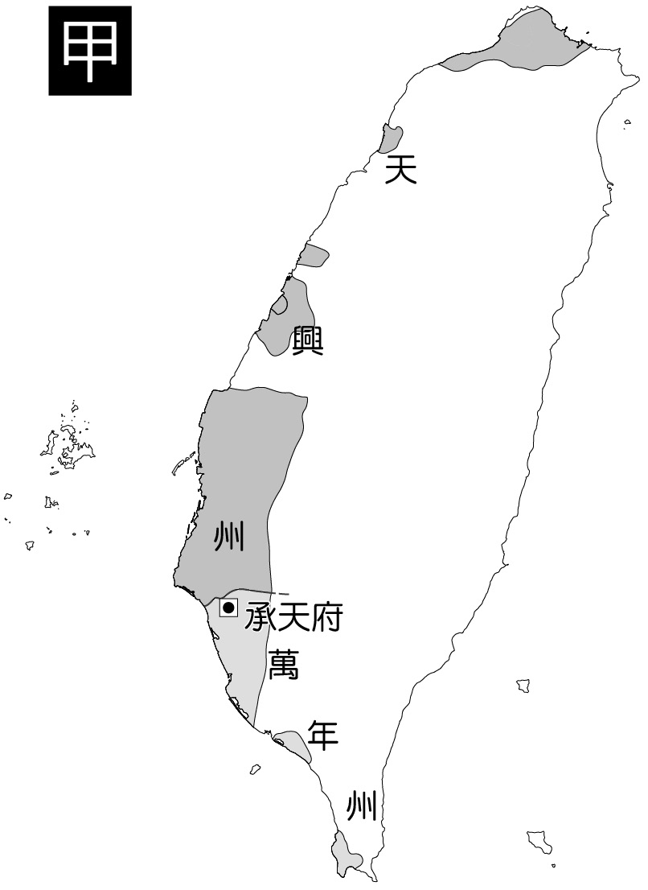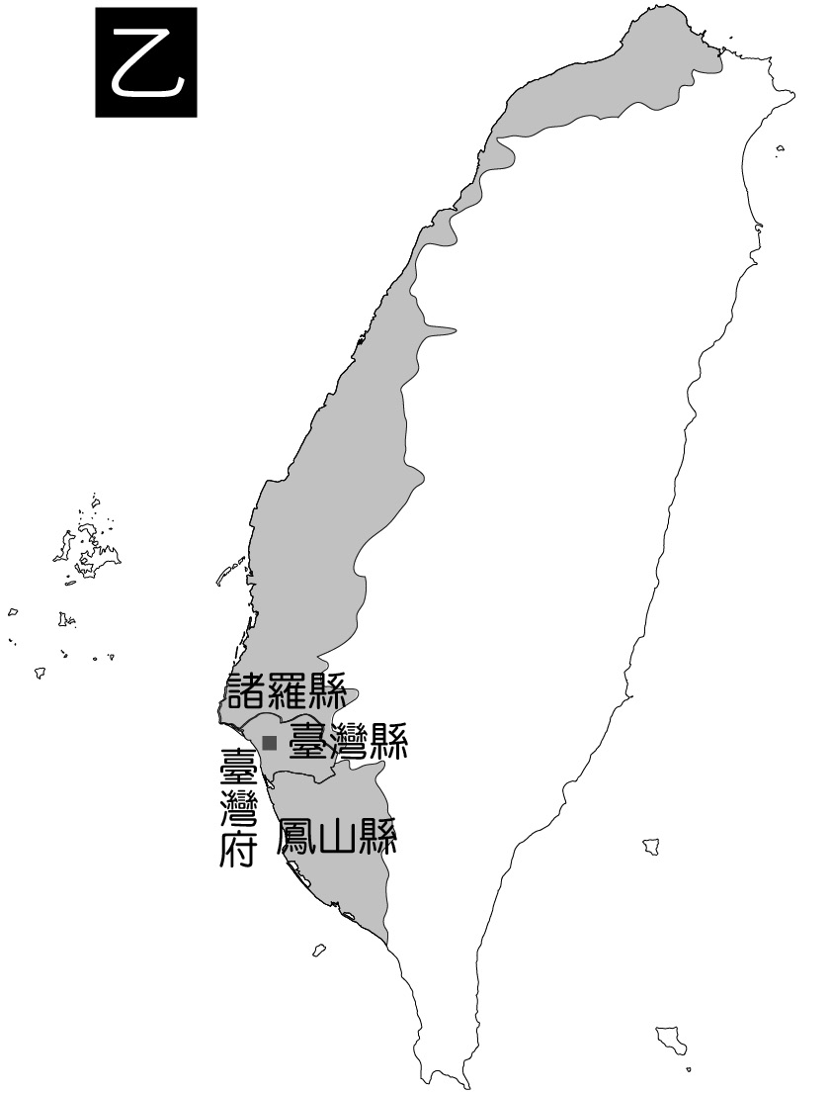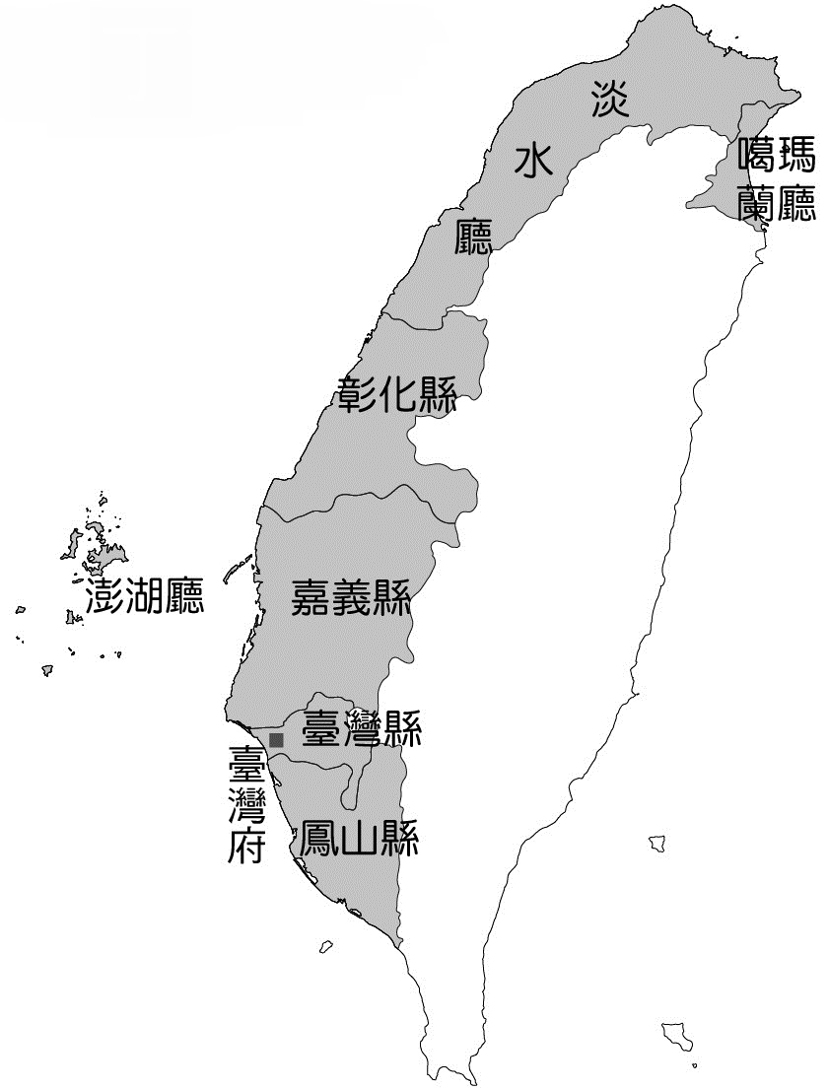
圖(四) 圖(五) 圖(六) 圖(七)

( )(41)行政區劃由圖(四)變成圖(五)和以下何事有關？
(A)朱一貴事件 (B)鄭成功擊退荷蘭 (C)施琅攻臺 (D)林爽文事件。
( )(42)圖(六)中噶瑪蘭廳的設置和下列何事有關？
(A)海盜入侵 (B)外國勢力的入侵 (C)大規模民變 (D)開山撫番政策。
( )(43)圖(七)的行政區規劃應發生在下列何事之後？
(A)英法聯軍之役 (B)牡丹社事件 (C)林爽文事件 (D)清法戰爭。
( )(44)住在桃園市的城城，列出了現在桃園市在歷史上曾經所屬的行政區。請問以下何者錯誤？
(A)彰化縣 (B)淡水廳 (C)天興州 (D)諸羅縣。
( )(45)圖(五)的諸羅縣改為圖(六)的嘉義縣和下列何事有關？
(A)林爽文事件 (B)朱一貴事件 (C)戴潮春事件 (D)郭懷一事件。

(恭喜你寫完了，要再檢查一下喔！)

